1.buat data base
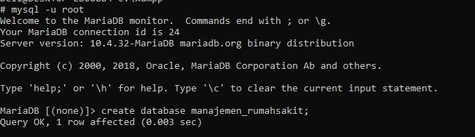
2.data base yg di buat
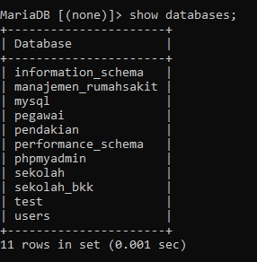
3.tampil kedua data
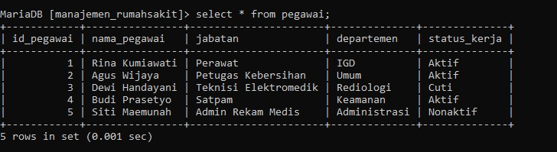
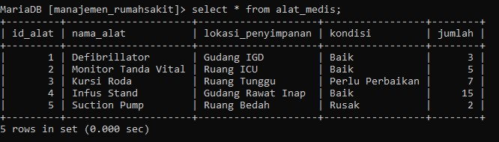

4.primary key
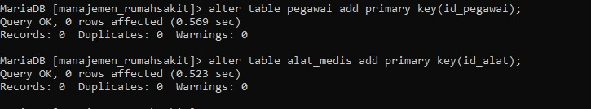
5.tampil strukture data base
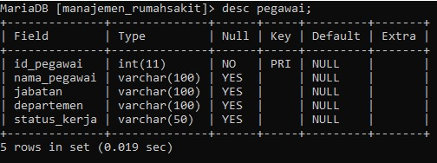
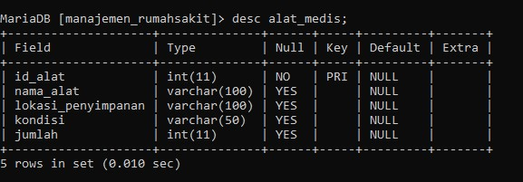
6.tambahkan data ke dalam table
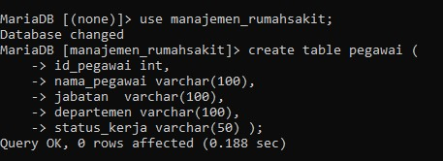
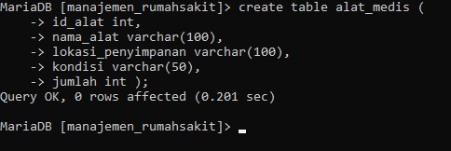
7.tampil semua data


8.update data
9.delet data

